学员角色

1.1登录湖南省住院医是规范会培训系统的步骤如下：
系统登录网址为：hunan.wsglw.net ，登录后找到“毕业后医学教育管理”点击后面的“进入系统” ，如图1-1。
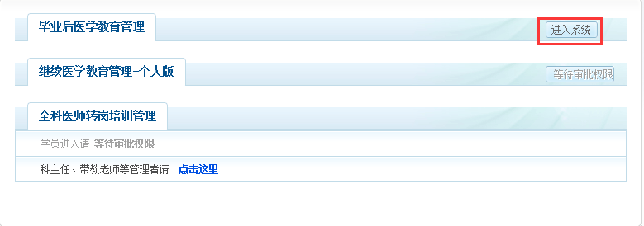
图1-1

1.2进入系统
进入事件驱动页面进入系统，如图1-2。
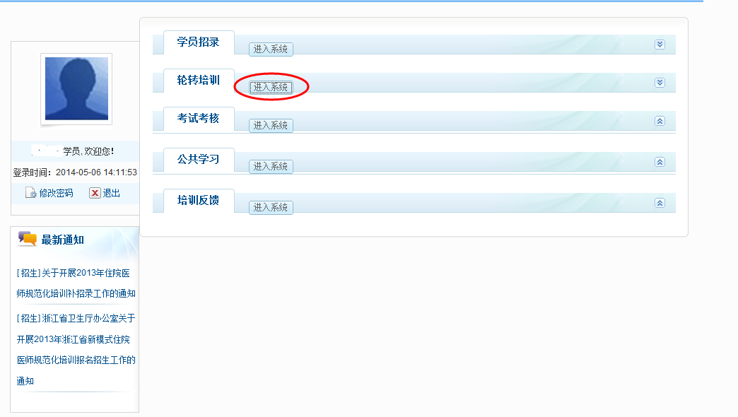
图1-2
进入系统后页面如图1-3
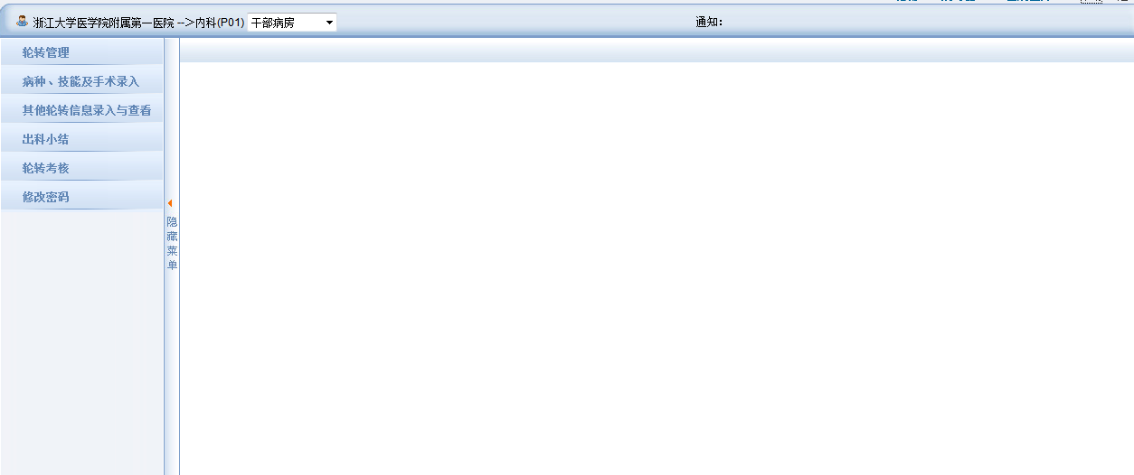
图1-3

1.3轮转专业规范浏览
此模块可以查看学员所在专业的轮转细则
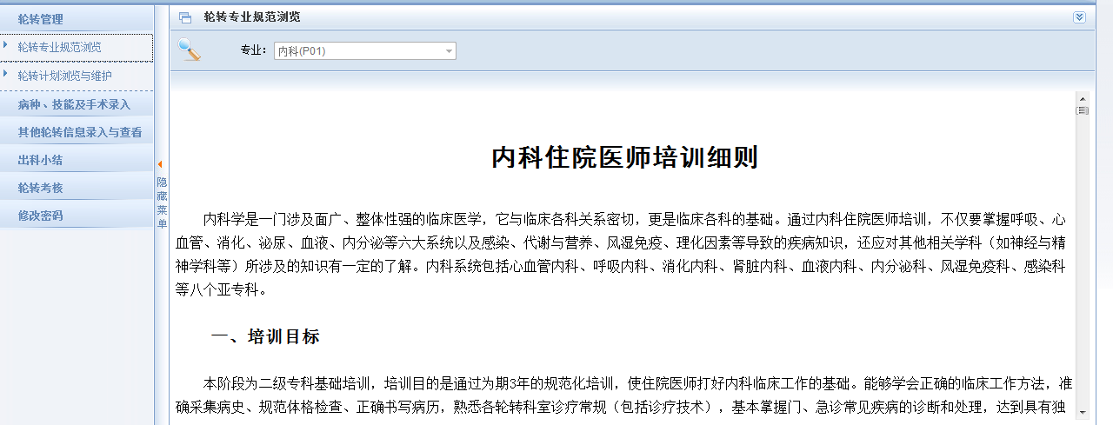
图1-5

1.4轮转计划浏览与维护
可以查看轮转计划，并填写在每个科室的实际轮转日期
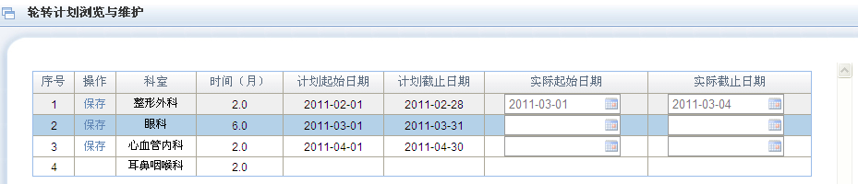
图1-6

1.5病种、技能及手术要求
此模块可以查看到各科室要求完成的病种、技能及手术要求的数量以及已经完成的数量，如图1-7
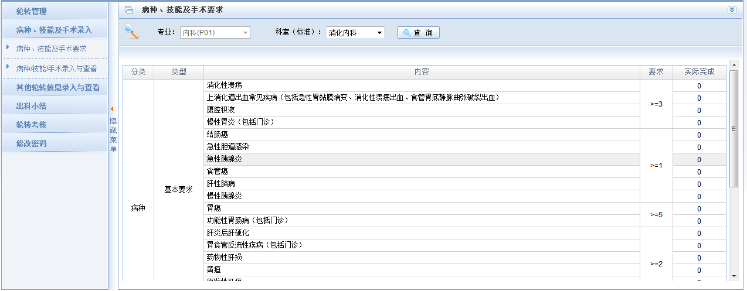
图1-7

1.6病种、技能、手术录入与查看
打开此页面如图1-8，点击“添加”弹出1-9页面，按照要求进行填写病种、技能、手术内容并保存，此记录自动提交至带教老师审核流程等待带教老师进行审核。
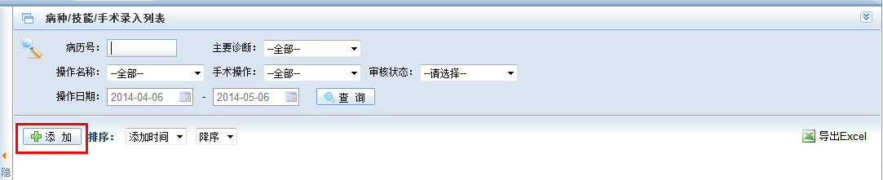
图1-8
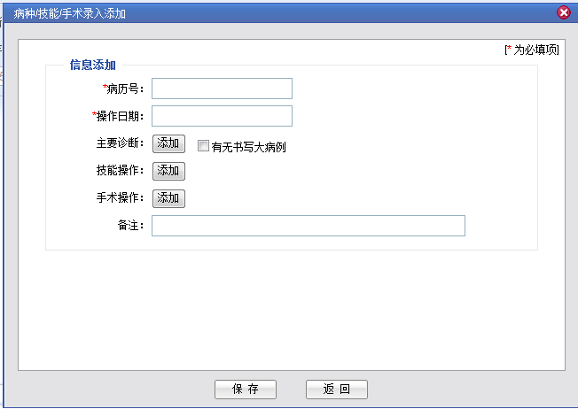
图1-9
录入完成后可以随时查看带教老师的审核状态，也可以对已经录入的功能进行修改和删除
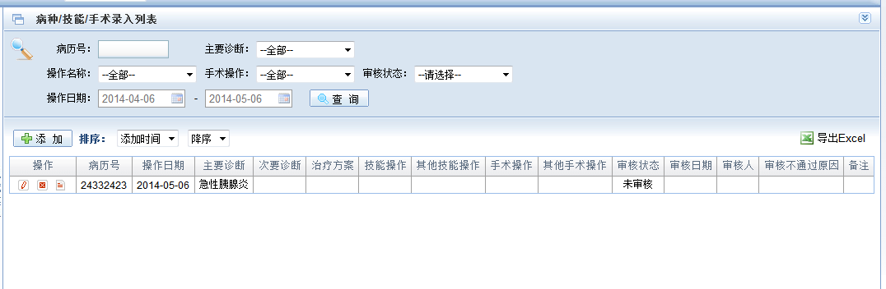
图1-10

1.7其他轮转信息录入与查看
此大模块下的信息录入与查看功能通病种、技能及手术录入与查看功能相同。

1.8出科小结录入与查看
即将出科时，需要录入本科室的出科小结，点击添加按钮，会弹出如图1-12页面，在里面录入其小结内容点击保存后，等待科主任审核。
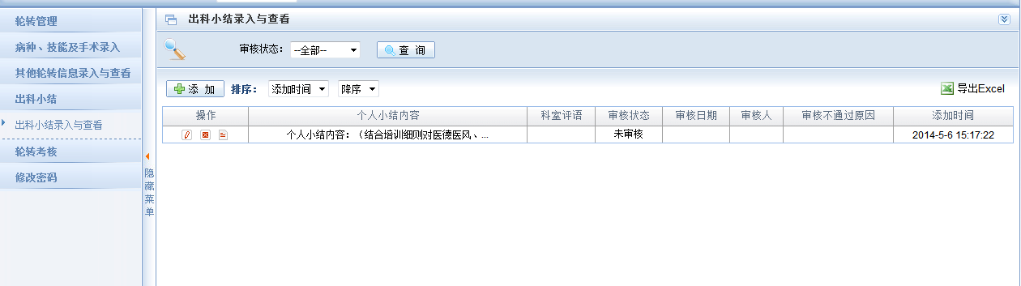
图1-11
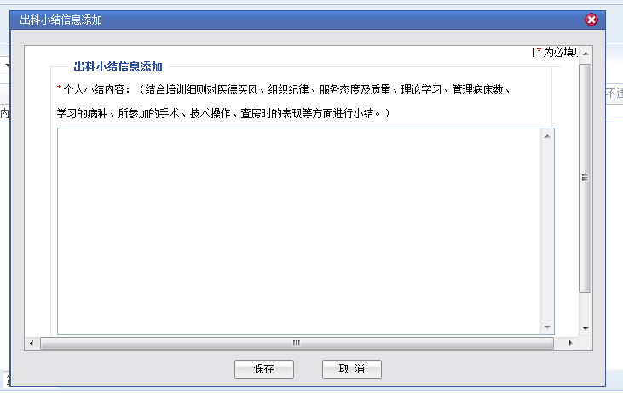
图1-12

1.9出科考核
在此模块下可以查看到在本科室下轮转结束后科主任录入的出科考核成绩，如图1-13
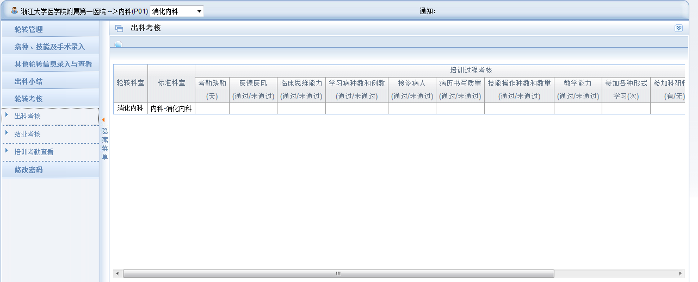
图1-13

2.0出科考核
此模块可以查看到学员在该科室下轮转时候的缺勤情况，缺勤记录由带教老师或者科主任录入
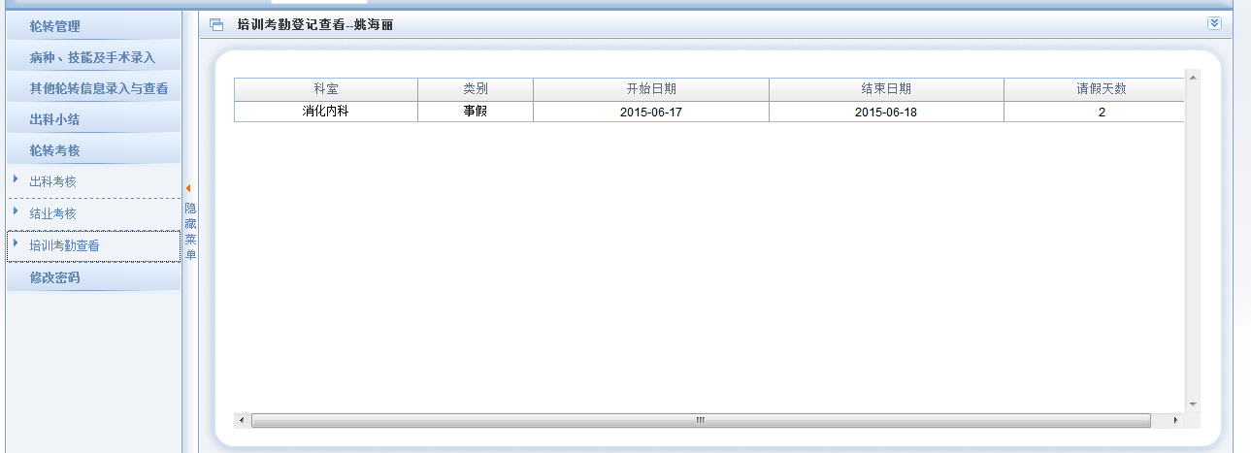
图1-14

2.1修改密码
如果您需要修改密码，点击【修改密码】可以修改成自己安全的密码，如图1-15
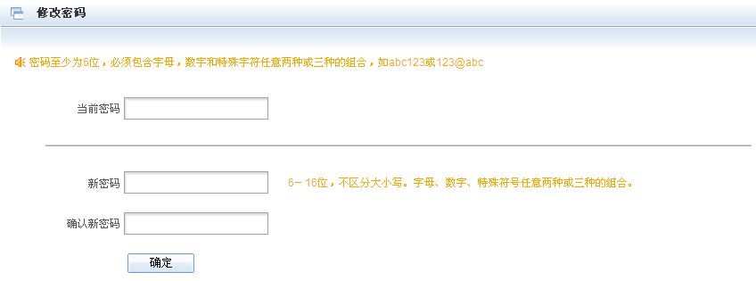
图1-15

